Dažniausiai užduodami bendrojo ugdymo klausimai dėl Mokinių registro (toliau MR)
- Kaip tapti Mokinių registro naudotoju, nes esu naujas mokyklos darbuotojas, atsakingas už MR?

Informacija galite rasti:
Mokinių registro mokiniai.emokykla.lt
Naujienų skiltyje
- Mokinių registro naudotojų registravimas
- Kaip panaikinti MR prieigą mokyklos atstovui, kuris nebedirba mokykloje?
Nutraukus darbo santykius su darbdaviu ar pakeitus veiklos funkcijas, prašome nedelsiant informuoti Mokinių registro specialistą el. paštu dėl prisijungimo prie MR-o užblokavimo/panaikinimo.

- Kaip MR pataisyti mokinio vardą, pavardę?
Mokinio vardo, pavardės taisymas (jei skiriasi, tarkim, viena raide): Mokinio asmens informacija/Koregavimo informacija/Sutikrinti su gyventojų registru/Duomenų koregavimas/Koregavimo būsena: Klaidos taisymas/Išsaugoti.
Mokinio vardo, pavardės taisymas (pvz., buvo Letaitė, tapo Gesytė): Mokinio asmens informacija/Koregavimo informacija/Sutikrinti su gyventojų registru/Duomenų koregavimas/Koregavimo būsena: Duomenų koregavimas, užpildykite „Įsakymo Nr.“ ir „Įsakymo data“/Išsaugoti.
- Kaip mokinį teisingai perkelti iš klasės į klasę, iš grupės į grupę?
Pasirinkite Klasių/grupių sąrašas, klasę/grupę, kurioje mokinys mokosi: Perkelti mokinius(pasirinkite mokslo metus ir klasę/grupę į kurią kelsite)/Atlikti paiešką /Mokinių sąrašas, užpildykite datą lange „Perkėlimo data (pirma diena klasėje/grupėje)“, pažymėkite prie mokinio langelyje varnelę ir spustelkite mygtuką „Perkelti pasirinktus mokinius“.
- Kaip naujai atvykusį į įstaigą mokinį įregistruotą ne į tą klasę (grupę) perkelti ar pataisyti, kad mokinys būtų teisingoje klasėje (grupėje)?
Pavyzdžiui:
Naujai atvykusį mokinį įregistravote į 1a klasę, o turėjote įregistruoti į 1c klasę.
arba
Naujai atvykusį mokinį įregistravote į Saulučių grupę, o turėjote įregistruoti į Boružėlių grupę.

- Pasirinkite mokinio informacijoje, lentelėje „Asmens lankytos klasės, įstaigos“ žodelį Panaikinti;
- Pasirinkite SĄRAŠAI/Nepriskirti mokiniai ir priskirkite mokinį į teisingą klasę (grupę).

- Kada naudojamas pasirinkimas „Išregistruoti iš klasės/grupės“?
Kai mokinys toje pačioje įstaigoje mokosi keliose skirtingose programose (pvz., BU klasė – 8a pagrindinio ugdymo programa ir NVŠ grupė - 8 klasė smuikas muzikinio ugdymo programa):
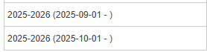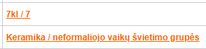
Būtina pasirinkti mokinį toje klasėje/grupėje iš kurios norite išregistruoti ir mokinio asmens informacijos lange pasirinkti „Išregistruoti iš klasės/grupės“, nurodyti datą.

- Kada naudojamas pasirinkimas „Išregistruoti“ = „Išregistruoti iš įstaigos“?
Ši funkcija leidžia išregistruoti mokinį iš mokymosi įstaigos.
Mokinio išregistravimas iš įstaigos galimas keliais būdais:
- iš grupės sąrašo, pasirinkus prie mokinio „Išregistruoti“;
- iš mokinio Asmens informacijos lango pasirinkus „Išregistruoti iš įstaigos“;
- galimas sąrašinis grupės mokinių išregistravimas, kurio metu išregistruojami keli ar visos klasės/grupės mokiniai.

- Kaip rasti mokinį MR pagal asmens id kodą?
Mokinį galite rasti
Sąrašai/Paieška/Asmuo/Asmens id/Ieškoti
- Kaip panaikinti mokinio išregistravimą?
Pasirinkite klasę, kurioje mokinys mokėsi ir „Visi (su išvykusiais)“. Pasirinkite mokinį ir asmens informacijos lentelėje „Asmens atvykimai, išvykimai“/Panaikinti“. Tokiu būdu, panaikinsite mokinio išregistravimą, t. y., grąžinsite mokinį į klasę.
- Kaip panaikinti mokinio perkėlimą iš naujų 2025-2026 m. m., kad mokinys grįžtų į 2024-2025 m. m., nes turi būti išregistruotas 2025-08-31?
Pasirinkite 2025-2026, pasirinkite klasę/grupę į kurią mokinį perkėlėte ir mokinio informacijoje, lentelėje „Asmens lankytos klasės, įstaigos“ pasirinkite „Panaikinti“. Tokiu būdu, mokinys bus grąžintas į 2024-2025 m. m.

- Kaip pataisyti mokinio išvykimo datą, išvykimo priežastį, išvykimo įsakymo Nr., jeigu suklydote?
Pasirinkite klasę, kurioje mokinys mokėsi ir „Visi (su išvykusiais)“. Pasirinkite mokinį ir asmens informacijos lentelėje „Asmens atvykimai, išvykimai“ matysite žodelį „Panaikinti“. Pasirinkus jį, panaikinsite mokinio išregistravimą, t. y., grąžinsite mokinį į klasę ir galėsite išregistruoti teisingai.

- Kaip sutvarkyti Nepriskirtų mokinių sąrašą, negalime įkelti mokinių į klases, rodoma klaida: Pasirinkite bent vieną mokinį

Pasirinkite Mano mokykla/Sąrašai/Nepriskirti mokiniai. Pasirinkite klasę/grupę ir mokinius įkelkite į grupę. Šis sąrašas tvarkomas po vieną mokinį nuo pirmo iki paskutinio. Įkėlus mokinį į klasę/grupę, užpildykite mokymo programą. Jeigu mokinys grupės nelanko, išregistruokite iš įstaigos.
- Kaip pataisyti mokiniui deklaruotos gyvenamosios vietos neatitikimą?
Pasirinkite Mano mokykla matysite užrašą Deklaruotos gyvenamosios vietos nesutapimų/Taisyti, mokinių sąrašo peržiūroje išskleiskite , pasirinkite „Neatitinka deklaruota gyvenamoji vieta“, tuščiame langelyje uždedate „v“ (varnelę) ir „Išsaugoti.
- Kaip pataisyti mokiniui deklaruotos gyvenamosios vietos neatitikimą, jeigu MR nerodo klaidos?
Jeigu mokykla žino, kad mokinio deklaruota gyvenamoji vieta yra pasikeitusi, bet mokinio informacijoje rodomas ankstesnis deklaruotos gyvenamosios vietos adresas ir per Mano mokykla nerodo Deklaruotos gyvenamosios vietos nesutapimų, tada reiktų asmens informacijoje pasirinkti: Koregavimo informacija/Sutikrinti su gyventojų registru/pasitikrinti/Išsaugoti.
- Kaip įregistruotam užsieniečiui MR pakeisti asmens kodą, nes turi dokumentą su lietuvišku asmens kodu?
Užsienietis mokslo metų eigoje gali pristatyti mokymo įstaigai dokumentą su lietuvišku asmens kodu. Reikalingas mokiniui asmens kodo keitimas MR. Mokykla pataisymų atlikti negali. Kreipkitės duomenų koregavimo prašymu ar el. paštu dėl mokinio asmens kodo pakeitimo. Nurodykite mokinio vardą, pavardę, MR esantį asmens kodą ir lietuvišką asmens kodą.
- Kodėl negalime įregistruoti mokinio atvykusio iš kitos mokyklos, rodomas toks pranešimas? (1 variantas)
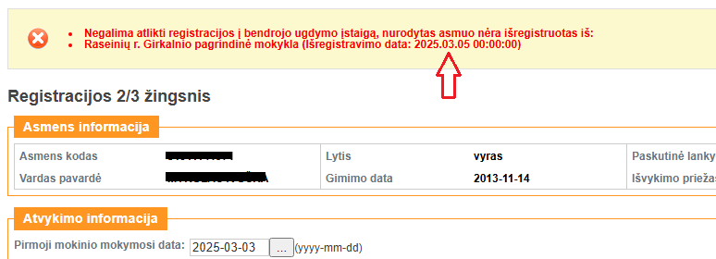

Panešimas jus informuoja, kad negalite mokinio įregistruoti į savo mokyklą 2025-03-03, nes iš ankstesnės mokyklos mokinys yra išregistruotas tik 2025-03-05. Galite registruoti kaip atvykusį nuo 2025-03-06.

- Kodėl negalime įregistruoti vaiko į mokyklą 2025-09-29 datai? (2 variantas)
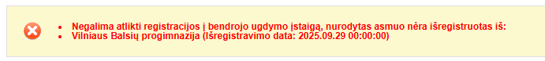
Todėl, kad ankstesnė mokykla mokinį išregistravo 2025-09-29. Galite registruoti nuo 2025-09-30 arba jeigu mokinys į Jūsų mokyklą atvyko 09-29, tada susisiekti su mokykla, kad pakeistų išvykimo datą į 2025-09-28.
- Ar galima ištrinti klasę, grupę, kurioje buvo arba yra mokinių?
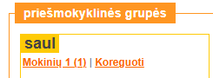
Negalima ištrinti, jums bus rodomas klaidos pranešimas:
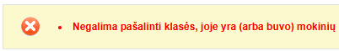
- Iš MR išregistruoti 4 vaikai priešmokyklinukai - mes jų neišregistravome. Kodėl be mūsų žinios kas nors gali tai daryti?
Jeigu tėveliai pateikė prašymą į kitą mokyklą, į 1 klasę ir mokykla registruoja vaiką į 1 klasę 2025-09-01 datai, tai iš ankstesnės įstaigos priešmokyklinukas automatiškai išregistruojamas sistemos.
Automatinio išregistravimo kontrolė. Jeigu mokinys registruojamas naujoje mokykloje 2025-09-01 į 1-ą, 5-ą ar 11-ą (III) klasę, tai mokyklai leidžiama įregistruoti, o iš ankstesnės mokyklos mokinys automatiškai išregistruojamas 2025-08-31, dėl mokyklos keitimo (šiuo atveju įsakymo Nr. nepildomas).
- Kodėl negalime pataisyti automatiškai išregistruotų vaikų išregistravimo priežasties iš „Mokyklos keitimas“ į „Mokslo užbaigimas mokykloje“ jau yra priregistruoti kitoje įstaigoje ir mes patys negalime to padaryti?
Automatiškai sistemos išregistruotiems mokiniams keisti išvykimo priežasties nereikia. Lieka įrašas: „Mokyklos keitimas“.

Dažniausiai užduodami neformalaus vaikų švietimo teikėjų klausimai dėl Mokinių registro (toliau MR)
- Kaip žinoti kokie yra mokslo metai?

Mokslo metai skaičiuojami intervale nuo rugsėjo 1 d. iki rugpjūčio 31 d.

2024-2025 m. m. (2024-09-01 – 2025-08-31)
2025-2026 m. m. (2025-09-01 – 2026-08-31)

- Registruojant mokinį į įstaigą atvykimo informacijoje „Pirmoji mokinio mokymosi diena mokykloje“ rodoma data, kada atliekamas registravimo veiksmas. Jeigu mokinio atvykimas yra 2025-09-01, tai šią datą pakeiskite į reikiamą.

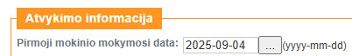

- Kaip pataisyti mokino atvykimo į įstaigą datą? Įregistruotas 2025-10-05, o turėjome įregistruoti 2025-10-01.

Taip, galite. Pasirinkite mokinio informacijoje:
„Pirmoji mokinio mokymosi diena mokykloje“
„Klasėje (grupėje)“

ir pataisykite datas:

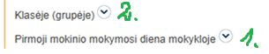

- Ar galima mokinius registruoti 08-31 data?

Mokinių neregistruokite 2025-08-31 datai, nes tada negalėsite mokinių perkelti į naujus 2025-2026 m. m. Jeigu vis tik atlikote registraciją, tada kreipkitės į MR specialistą dėl registracijos šalinimo ir tik tada galėsite registruoti teisingai 2025-2026 m. m. nuo 2025-09-01.

- Ar gali mokinys MR būti įregistruotas NVŠ įstaigoje nuo 2025-09-01, o sutartis galioti nuo 2025-10-01?

Mokinio sutartis negali būti vėlesnė, nei mokinio įregistravimas grupėje.

- Kaip mokinį susigrąžinti atgal į grupę, nes išregistravome per klaidą?
Pasirinkite grupę, kurioje mokinys mokėsi ir „Visi (su išvykusiais)“. Pasirinkite mokinį ir asmens informacijos lentelėje „Asmens atvykimai, išvykimai“/Panaikinti“. Tokiu būdu, panaikinsite mokinio išregistravimą, t. y., grąžinsite mokinį į grupę.
- Kaip mokiniui pažymėti NVŠ tikslinį finansavimą MR?

Mokinio informacijoje pasirinkite:
NVŠ finansavimo pobūdis
Finansavimo datos
Pridėti
Galioja nuo
Galioja iki
Išsaugoti

- Kodėl rodoma klaida, kai mokiniui žymime NVŠ tikslinį finansavimą?
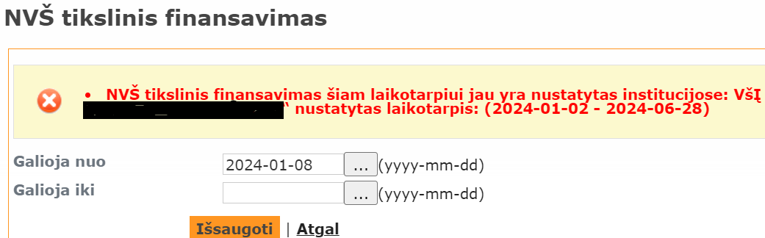

Informuojama, kad mokiniui NVŠ tikslinis finansavimas nurodytas kitoje NVŠ įstaigoje.
- Kaip mokiniui koreguoti NVŠ tikslinio finansavimo įrašą (pvz. mokiniui tikslinis finansavimas įvestas nuo 2025-10-04, o turėjo būti įvestas nuo 2025-10-01)?

Mokinio informacijoje pasirinkite:
NVŠ finansavimo pobūdis
Finansavimo datos
Galioja nuo
Išsaugoti

- Kaip mokiniui pridėti naują sutartį, tai pačiai mokymo programai?

Ankstesnei sutarčiai nurodykite galioja iki datą ir pridėkite naują sutartį:
Sutartis
Pridėti
Sutarties sudarymo data
Išsaugoti
Pvz., 2025-01-10 – 2025-05-31
2025-06-01 –
- Kaip visiems grupės mokiniams pažymėti NVŠ tikslinį finansavimą?

Pasirinkite grupės sąrašą/viršuje Sąrašiniai veiksmai/Konfiguruojami parametrai. Pasirinkite NVŠ finansavimo pobūdis/ Atlikti paiešką pasirinktai datai/eilutėje Finansavimo pobūdis pasirinkite NVŠ tikslinis finansavimas/eilutėje veiksmo tipas pasirinkite Sukurti naują įrašą/eilutėse galioja nuo: galioja iki: įveskite finansavimo datas/pažymėkite mokinius/sąrašo pabaigoje spustelkite Nustatyti.

- Kaip pasitikrinti kokiems mokiniams nepažymėtas NVŠ tikslinis finansavimas?

Pasirinkite grupę: Sąrašiniai veiksmai/Konfiguruojami parametrai/NVŠ finansavimo pobūdis/Atlikti paiešką pasirinktai datai.

- Kaip formuojamas NVŠ tikslinio finansavimo sąrašas?

Sąrašai/NVŠ finansavimas

- Kaip formuojamas NVŠ besimokančių mokinių sąrašas?

Sąrašai/NVŠ besimokančių mokinių sąrašas
- Kaip mokiniams parinkti antrojo pusmečio NVŠ tikslinio finansavimo laikotarpį?
Jeigu mokiniams yra nurodytas NVŠ tikslinio finansavimo laikotarpis, tarkim, nuo 2025-09-01 iki 2025-12-31, tai šis įrašas lieka mokinio informacijoje (kaip istorinis duomuo):

NVŠ tikslinis finansavimas (2025-09-01 - 2025-12-31)
Jeigu reikia įvesti naują NVŠ tikslinio finansavimo laikotarpį, tarkim, nuo 2026-01-01 iki 2026-06-30, tai NVŠ teikėjas turi pasirinkti mokinio informacijoje:
NVŠ finansavimo pobūdis
Finansavimo datos
Pridėti
Galioja nuo
Išsaugoti

Tada mokinio informacijoje matysite 2 laikotarpius:

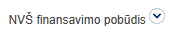NVŠ tikslinis finansavimas (2025-09-01 - 2025-12-31); (2026-01-01 - 2026-06-30)

- Kaip rasti mokinį MR pagal asmens id kodą?
Sąrašai/Paieška/Asmuo/Asmens id/Ieškoti.
- Ar reikia panaikinti NVŠ tikslinio finansavimo įrašus, išregistruojant mokinį iš NVŠ įstaigos?
Negalima šalinti NVŠ tikslinio finansavimo datų, t. y., mokinio istorija.

- Kaip išregistruoti mokinį iš įstaigos, kai rodomas pranešimas?

Pakoreguokite NVŠ tikslinio finansavimo galioja iki datą, nes NVŠ tikslinio finansavimo galioja iki data nurodyta vėlesnė, nei, kad mokinys išvyksta.

- Kada naudojamas pasirinkimas „Išregistruoti iš klasės/grupės“?
Kai mokinys toje pačioje įstaigoje mokosi keliose grupėse skirtingose programose. Būtina sąlyga, pasirinkite tik tą grupę iš kurios norite išregistruoti. Jei įstaigoje lanko dvi skirtingas NVŠ programas ir iš vienos programos išvyksta, o kitoje lieka, tokiu atveju, išvykstant iš grupės turite pasirinkti konkrečią grupę ir pasirinkti konkretų mokinį, asmens informacijoje „Išregistruoti iš klasės/grupės“ ir nurodyti datą.
- Kokius veiksmus reikia atlikti, jeigu mokinys nebelanko būrelio?

Jeigu mokinys išvyksta iš būrelio, tai MR, 3 dienų laikotarpyje išregistruokite mokinį iš įstaigos:
- grupės pasirinkimas, prie mokinio matysite „Išregistruoti“;
- arba
- mokinio asmens informacijoje matysite „Išregistruoti iš įstaigos“;
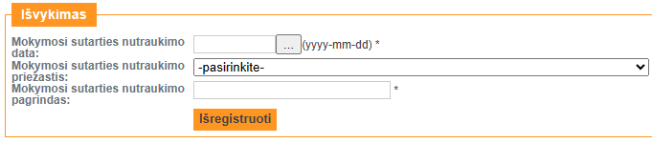

- Ar galima vienu metu iš MR išregistruoti daugiau nei vieną mokinį? Jei taip, kokia veiksmų seka?

Mokinių registre galima išregistruoti kelis ar visus grupės mokinius vienu metu.
Pasirinkite NVŠ grupę/Sąrašiniai veiksmai/Konfigūruojami parametrai/Išregistruoti/Rodiklio paieška datai (nurodoma išvykimo data)/Atlikti paiešką pasirinktai datai/Mokinių sąrašas/Nauja
konfigūruojamo rodiklio reikšmė (pasirinkite išvykimo priežastį)/Naujas konfigūruojamas rodiklis galioja nuo (pasirinkite išvykimo datą)/Išvykimo pagrindas (nurodomas teisinis pagrindas; jeigu - NVŠ įstaiga, tai įrašykite direktoriaus įsakymo numerį, jeigu - laisvasis mokytojas, tai įrašykite brūkšnelį „-“)/pažymėkite reikiamus mokinius ar visus klasės/grupės mokinius/ir Nustatyti.

- Kaip sutvarkyti Nepriskirtų mokinių sąrašą?
Pasirinkite Mano mokykla/Sąrašai/Nepriskirti mokiniai. Pasirinkite klasę/grupę ir mokinius įkelkite į grupę. Šis sąrašas tvarkomas po vieną mokinį nuo pirmo iki paskutinio. Įkėlus mokinį į klasę/grupę, būtinai užpildykite mokymo programos langą ir jeigu mokinys grupės nelanko, išregistruokite iš įstaigos.
- Kaip NVŠ įstaigai pakeisti mokinio pavardę?

Jeigu mokinys pakeitė pavardę, tai mokinio tėveliai turi kreiptis į bendrojo ugdymo mokyklą su nauju dokumentu. MR bendrojo ugdymo mokykla pataisys mokinio pavardę ir automatiškai Jūsų NVŠ įstaigoje matysite mokinį su nauja pavarde.

- Kodėl rodoma tokia klaida, kai norima mokiniui pažymėti NVŠ tikslinį finansavimą?
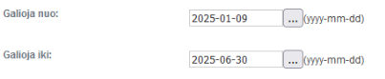
Pasitikrinkite NŠPR registre NVŠ programą, nuo kokios gi datos programą finansuoja savivaldybė NŠPR registre.

- Kodėl rodoma tokia klaida, kai norima mokiniui pažymėti NVŠ tikslinį finansavimą?
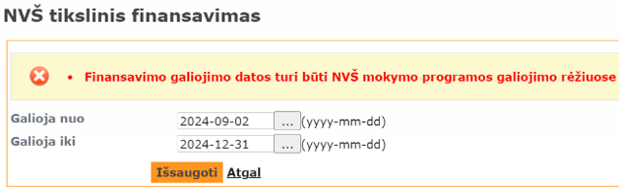
Mokinys įstaigoje registruotas nuo 2024-09-05, o tikslinį finansavimą žymite nuo 09-02, kai mokinys dar nebuvo įregistruotas.
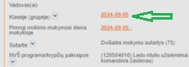

- Kodėl pasirinkus mokinio informaciją nematome pasirinkimo Finansavimo datos: ?
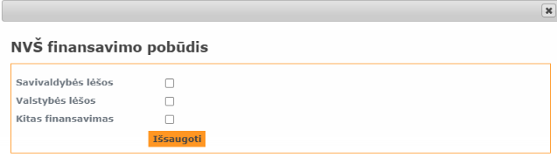
Nėra pasirinkimo todėl, kad NVŠ teikėjas mokiniui užpildė neteisingą NVŠ programą. Prie grupės teisinga programa, o mokiniui parinkta ne tą programą. Pataisius mokinio informacijoje NVŠ programą – problemos nebeliks.

- Kodėl rodoma tokia klaida, kai mokiniui žymimas NVŠ tikslinį finansavimas?
Mokiniui NVŠ programa/krypčių pakraipos lange nenurodėte savivaldybės:
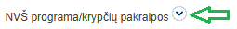
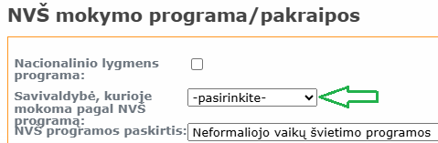
Mokinio informacijoje pasirinkite NVŠ programa/krypčių pakraipos varnelę ir atsidariusiame lange nurodykite savivaldybę.

